Femme

Платье из трикотажного полотна «Cavalli» украшенное изысканным кружевом.
870 р.
Размеры s, m, l
Цвета красный, черный

Teatro
Черное платье из эластичного трикотажа «Cavalli» с рукавом ¾
870 р.
Размеры s, m, l
Цвета красный, черный

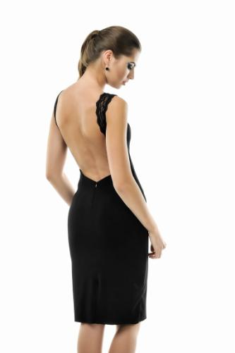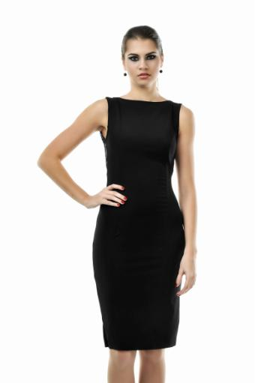

Back
Маленькое черное платье с изысканной спинкой.
750 р.
Размеры s, m, l
Цвета красный, черный

Stocking
Платье из плотного трикотажа прекрасно подойдет как для офисного варианта (в дополнении с пиджаком), так и для вечерних выходов.
750 р.
Размеры s, m, l
Цвета красный, черный

Elegant
Изысканное вечернее платье с обольстительной спинкой.
1050 р.
Размеры s, m, l
Цвета черный

Lase
Платье с гипюровым верхом. Может использоваться как в деловом стиле, так и в вечернем.
1050 р.
Размеры s, m, l
Цвета черный

Classic
Классическое черное платье с очень открытой спинкой.
900 р.
Размеры s, m, l
Цвета черный

Style
Классическое платье для деловых встреч с воротником- стойкой и кружевными манжетами. Выполнено из трикотажа «Cavalli». Пояс в комплект не входит.
1050 р.
Размеры s, m, l
Цвета серый, черный

Strict
Черное деловое платье для деловых встреч с воротником- стойкой и манжетами.
1050 р.
Размеры s, m, l
Цвета черный

Case
Темно- синее деловое платье- футляр с воротником и кружевными манжетами. Выполнено из высококачественного трикотажа «Cavalli». Пояс в комплект не входит.
1050 р.
Размеры s, m, l
Цвета темно- синий, черный

Opus 4
Маленькое черное платье для прекрасного вечера. Изысканная гипюровая спинка сделана V- образным вырезом.
950 р.
Размеры s, m, l
Цвета черный

Ever Day
Классическое платье на каждый день. Выполнено из трикотажа «Cavalli», дополнено кружевной вставкой по поясу.
950 р.
Размеры s, m, l
Цвета черный

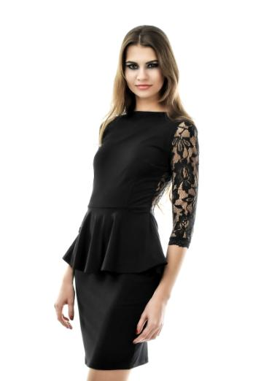

Intrigue
Интригующее черное платье с гипюровыми рукавами и спинкой. Для создания более стройного силуэта дополнено баской.
1200 р.
Размеры s, m, l
Цвета черный

Opus 1
Маленькое черное платье закрытое впереди с гипюровой спинкой.
950 р.
Размеры s, m, l
Цвета черный

Passionate
Необыкновенно изысканное платье для особого вечера. Кружевная изысканная спинка создает необыкновенно обольстительный образ!
1050 р.
Размеры s, m, l
Цвета черный

Shine
Темно- серое платье с гипюровым верхом прекрасно подойдет как для деловых встреч, так и для романтичного вечера.
980 р.
Размеры s, m, l
Цвета серый

Eve
Классическое черное платье с декорированным кружевом декольте.
850 р.
Размеры s, m, l
Цвета черный

Contrast
Нарядное белое платье с контрастным кружевом по линии талии.
950 р.
Размеры s, m, l
Цвета белый с черным кружевом, красный с черным кружевом, черный с белым кружевом.

Opus 2
Классическое платье с изысканными кружевными рукавами и плечами.
900 р.
Размеры s, m, l
Цвета черный

Carrer
Нарядное черное платье с кружевными рукавами и подолом.
900 р.
Размеры s, m, l
Цвета черный

Shic
Классическое черное платье с кружевными манжетами.
850 р.
Размеры s, m, l
Цвета черный

Opus 3
Маленькое черное платье с гипюровой спинкой в виде V- образного выреза.
950 р.
Размеры s, m, l
Цвета черный

